瑞
丽
美
甲 创
店 业
计
划
书

公司：瑞丽美甲店
联系人：……
手机：……
Email：……

目 录
摘 要 3
(一) 公司基本情况 3
(二) 产品/服务介绍 3
(三) 行业/市场分析 3
(四) 业务现状 3
(五) 财务分析 3
(六) 融资计划 3
第一部分 公司概况 4
(一) 公司介绍 4
1. 主要股东 4
2. 团队介绍 4
3. 组织结构 4
4. 员工情况 4
(二) 经营财务历史 5
(三) 外部公共关系 5
(四) 公司经营战略 5
第二部分 产品/服务 5
(一) 产品、服务介绍 5
(二) 核心竞争力或技术优势 5
(三) 产品专利和注册商标 5
第三部分 行业及市场 6
(一) 行业情况 6
(二) 市场潜力 6
(三) 行业竞争分析 6
(四) 收入（盈利）模式 6
(五) 市场规划 6
第四部分 营销策略 7
(一) 目标市场分析 7
(二) 客户行为分析 7
(三) 营销业务计划 7
(四) 服务质量控制 7
第五部分 财务计划 7
第六部分 融资计划 8
(一) 融资方式 8
(二) 资金用途 8
(三) 退出方式 8
第七部分 风险控制 8

摘 要

公司基本情况
公司在2011年2月14日开业，在南京金鹰区建立首家专业美甲店――瑞丽，能够满足目标消费者的需求，能够很快的进入这块市场我们的经营理念能够支撑起属于我们的天空。经过分析，我们可以开拓这个市场。坚持品牌化差异化人性化的经营。用润物细无声的渗透方法，建立和扩大知名度和美誉度，让消费者从认识我到爱我，买我。公司有六位股东，每人分别投资10000元，总资产60000元。

产品/服务介绍
产品介绍
本美甲店为您提供指甲修型、指甲抛光、涂指甲油、手足护理、贴片指甲及卸除、水染甲、勾花甲、镶钻打孔、手绘指甲、法式水晶甲、自然水晶甲、贴片水晶甲、镭射水晶甲、单色水晶甲、水晶甲的修补和卸除、光疗树脂甲、水晶内雕指甲、水晶外雕指甲、3D雕花甲等美甲服务。；

店员规则
1、员工在当值时须佩带员工证。如有遗失，应立即报告，打理补领手续，离职时须将员工证交还。
2、员工必须依照编定的“工作时间表”及“岗位责任表”当值工作。员工应准时上班直至规定时间下班为止。如有任何调班，先得到部门主管允许。
3、员工严禁在店堂内粗言秽语，吸烟，饮食，随地吐痰及谈论与经营有关的一切事宜.并且严禁在店内聚赌，盗窃，吸毒，酗酒，营私舞弊，亏空公款，打架，恶意破坏设备及公物等非法行为。如违反，除辞退外，严重者将送交警方。

行业/市场分析
“酷甲一族”现已成为本市一家颇有名气实力的专业美甲店。店长小姐年轻时尚，并且对审美有着自己独到的见解，经常到全国各大城市观摩学习，学习当今最流行、最时尚的美甲款式。并采购进口材料，同时结合自己的想象力和审美经验，设计出一系列独具风格的美甲样式。目前我们瑞丽专业美甲店已拥有一支年轻时尚的美甲师队伍。瑞丽专业美甲沙龙”以精湛的美甲技术、合理的价格、舒适温馨的环境以及热情周到的服务，不仅赢得了许多消费者的瑞丽认可，更使许多幕名而来的外地及外国友人予以一致的好评。作为整体形象造型中不可分割的一部分，美甲将为现代女性点缀生辉。而我们也会在不断的学习、创新中扩大自己，更好的满足您对美的追求！

财务分析
- 店面装修：4000元
- 桌椅：10套约2000元
- 指甲油，护甲油等500元。
- 电器：空调一台2000元，零散物件约700元
- 证、照、费、税等：营业执照、税务登记以及一些其它的管理费2000元
- 运作资金：2000—5000元
房屋租金 20000元

融资计划
本店有6个人投入60000元的资本，六人各占股份1|6，如一人退出，则只能分享总资产的1/20，如六人同时退出，则平均分摊。

第一部分 公司概况

公司介绍
公司在2011年2月14日在南京金鹰商业街区建立首家专业美甲店――瑞丽。公司有6位股东，在创业初期每人分别投资5000元，总共总资产30000元。商业街开业，人各占股份1|6

主要股东
股东名称 | 出资形式 | 出资额 | 股份比例
翁白云 | 企业赞助 | 10000 | 1/6
颜爱娟 | 个人资产 | 10000 | 1/6
董娟 | 家人赞助 | 10000 | 1/6
王秋平 | 家人赞助 | 10000 | 1/6
马骥 | 个人资产 | 10000 | 1/6
李轶遴 | 个人资产 | 10000 | 1/6

团队介绍
本店有6个人，每天员工分为管理、美甲服务、收银、店堂清洁四类。分别统一服装进行操做和服务。员工要求技能博业，服务统一使用普通话，建立严谨的服务管理规范和赞扬回访机制，并严格进行监督管理。本店拥有专业的美甲师，和热情的服务员。

组织结构
公司只有6个人，6个人在创业初期齐心协力，争取在未来争取利润最大化。

员工情况
员工人数 | 大专以上文化程度 |  | 大学本科 |  | 硕士（中级职称） |  | 博士（高级职称）
员工人数 | 人数 | 比例 | 人数 | 比例 | 人数 | 比例 | 人数 | 比例
10 | 8 | 5：4 | 2 | 5：1 | 0 | 0 | 0 | 0

外部公共关系
本公司本着独特的风格，真诚的服务态度，吸引更多的人来本店做美甲，更多的人来加入我们，争取与别的公司相互合作，共同进步。使公司的利润达到最大化，成为商业的后起之秀。

公司经营战略
本公司希望在未来2年内将店面开进最繁华的新街口中心，找一个店面，将店面搞得很有特色，吸引更多顾客。如果有可能，未来会在全国各地找代理商，争取在别的地区商业街开分店，扩大公司的经营范围，成为商业的后起之秀。

第二部分 产品/服务

产品、服务介绍
本美甲店为您提供指甲修型、指甲抛光、涂指甲油、手足护理、贴片指甲及卸除、水染甲、勾花甲、镶钻打孔、手绘指甲、法式水晶甲、自然水晶甲、贴片水晶甲、镭射水晶甲、单色水晶甲、水晶甲的修补和卸除、光疗树脂甲、水晶内雕指甲、水晶外雕指甲、3D雕花甲等美甲服务。

核心竞争力或技术优势
每天每个员工必须是博业的，包括收银人员和店堂清洁人员正在内的每个人必须进行严格培训，确保一般工做时的规范操做。管理人员设放人事管理和企业管理人员各1名，要求大专以上学历，博业素量劣秀并无劣秀实践操做能力,商业计划书样本；美甲专业人员要求大专以上学历。
每天美甲店堂里摆设能够容纳8人的桌椅，面积约在65平米左右
每天美甲店员工分为管理、专业服务人员、收银、店堂清洁四类。员工要求技能博业，服务统一使用普通话，建立严谨的服务管理规范和赞扬回访机制，并严格进行监督管理。

三部分 行业及市场

行业情况
美甲店成本较低，而利润却高于同类产品30%，其利润空间巨大，极具投资价值。
特别适合在学校、集贸市场、商业街等地点经营，用很少的资金投入，就能建造迷你的幸福商店。如果您觉得不放心，还可以开设“店中店”、“分店”等形式的经营，不仅减轻了昂贵租金带来的经营压力，降低了风险和成本，同时增大了经营的利润空间。

市场潜力
现在很多女生都把外形看的很重要，所以在打扮上都很注重，美甲就是女生所重视的一部分，许多大龄的女性也会注重指甲的装扮，所以应该把女性当做是目标顾客。

行业竞争分析
我们走访了南京新街口美甲店，夫子庙美甲店，发觉虽然他们也大多数在经营，但是品种不齐全，内容不博业。但是仍然会由于消费者心外未形成的品牌依赖，被分流大量顾客。目前缺乏一家能够系统化管理的美甲店。而本计划所拟建的 美甲店正是填补了这样一个空白。
（四）收入（盈式）模式
1、中型店
品种更为齐全，基本可涵盖指甲油、假指甲、假发，形象较好，适合做品牌形象
2 、经营理念
诚信互惠，共同发展，尽量降低投资商进入美甲行业的门槛，获得品牌效应所带来的经济效益，积极拓展市场，实行严格的售后管理，提升品牌的知名度。
3、服务规范
制定全套的服务规范方案，操作的每个细节按照制定标准而严格遵守，每位美甲师的技术应用符合一定的规格要求，另外美甲店最大程度遵守公司完善的工作流程和技术流程，只要美甲用心黏贴、遵循程序即可。

市场规划
公司未来3 ~ 5年的销售收入预测（融资不成功情况下）（万元）
年 份 | 第1年 | 第2年 | 第3年 | 第4年 | 第5年
销售收入 | 6 | 10 | 15 | 20 | 35
市场份额 | 1% | 3% | 4% | 6% | 8%
公司未来3 ~ 5年的销售收入预测（融资成功情况下）（万元）
年 份 | 第1年 | 第2年 | 第3年 | 第4年 | 第5年
销售收入 | 10 | 18 | 25 | 30 | 40
市场份额 | 3% | 4% | 8% | 9% | 10%

第四部分 营销策略

目标市场分析
有人说，做小本生意跟做大生意一样，要做女性的生意，一定要大有作为，所以开美甲店前途看好。我们经常说看女人，首先要看她的双手，她的双手就代表了她的身份和地位，每为女性朋友都爱美，所谓“爱美之心人人皆知！”所以一旦所有的规划确定了，我们坚信我们的美甲店能在市场上占有一席之地！

客户行为分析
1、客户到小店消费，嫌我们价格贵
美甲店要有恒心，不可能“一口成胖子”。
价格方面，最好是适应大众化的价位，每个指甲的价格根据所用的指甲油而定，价格和市场上的价格也有所不同，能突出我们美甲店的特色，否则容易引起不满。品种方面，不可贪大求全，如果你一个人既当老板又当伙计，那么七八个品种就够你忙得团团转。如果有一人帮忙收款、做杂务，则十几个品种就已经足够。如果有帮工三四人，那么品种应在20种以上。
- 经营策略
价钱便宜，品种繁多固然很重要，但是更关键的还是质量。凡是与美甲有关的行业，都注意顾客的喜好，吸引回头客的最佳方法是具有自己的特殊风味。有时候把快要卖光的指甲油准备好，要有所备份，不让顾客觉得我们的美甲店没有做到位，我们必须给顾客最满意的服务。

营销业务计划
（1）建立销售网络、销售渠道、设立代理商、分销商方面的策略
主要是直营的方式，面对面的销售。
（2）广告、促销方面的策略
店内常备各种小礼物，如心甜的卡通造型汽球、卡片等。一次性消费满50元的顾客可获赠卡通小卡片一张积满一套三张可获赠彩砖。顾客也可购买优惠卡，每卡售价20元，持卡者可永久享受购买店内除新品和特价品以外的任一商品8.8折优惠。凭借上乘的品质加上灵活的促销手段来赢得稳定的顾客群。
店堂设置许愿树两棵，消费即可得到许愿卡。可在许愿树上挂上写好的许愿卡，每月的第一个星期天店员将收集许愿卡，以抽奖的方式挑出实现过程花费在300元以下的愿望，帮忙顾客）营造集体氛围:既要上下属感受到美甲店纪律的严明也要关怀员工让员工感受到来自集体的温暖有利于加强凝聚力提高工作积极性.
（3）产品/服务的定价策略
价钱便宜，品种繁多固然很重要，但是更关键的还是质量。凡是与美甲有关的行业，都注意顾客的喜好，吸引回头客的最佳方法是具有自己的特殊风味。有时候把快要卖光的指甲油准备好，要有所备份，不让顾客觉得我们的美甲店没有做到位，我们必须给顾客最满意的服务。
（4）对销售队伍采取的激励机制
月度与季度的评价工作，在下一评价期间开始的第一个星期之内完成，由我店负责人统一发放评价表。年终评价工作在12月最后一个星期与次年1月的第一个星期之内完成。评价表由员工自己独立完成填写应在规定的日期内上交.评价表由负责人与全体员工参与评价。每名参与者填写一份评价表，按照不同权重计算得到一个分数，将得分先按上级，共事，下级，自我评价分类算出平均分，然后按上面提到的不同层次人员比例计算出最终得分，按照最终得分确定评价等级。评价结果与奖金，激励制度挂钩。被评价者假如对评价结果不满可以在接到结果之日起一周内向负责人提出投，诉逾期不提出异议，视为同意。

服务质量控制
1、真实原则：对顾客以礼相待，不欺不瞒，友善平等。“顾客是上帝”在这里不再是空洞的说教，而是一种真实的感受；
2、互利原则：在真诚的基础上，做到主顾双方平等互惠；

第五部分 财务计划
未来3 ~ 5年项目资产负债表，现金流量表， 损益表
资产负债表
编制单位：瑞美美甲店
单位：人民币元
流动资产
：
金额
流动负债：
货币资金
300000

短期借款
短期投资
50000

应付票据
应收票据

应付账款
应收股利

预收账款
应收利息
6000

应付工资
应收账款

应付福利费
其他应收款
300

应付股利
预付账款

应付利息
应收补贴款

应交税金
存货
12000

其他应交款
待摊费用

其他应付款
一
年
内
到
期
的
长期债权投资

预提费用
其他流动资产
3000

预计负债
流动资产合计
371300

递延收益
一
年
内
到
期
的
长
期
负债
长期投资：
50000

其他流动负债
长期股权投资
流动负债合计
长期债权投资
长期投资合计
500000
长期负债：

长期借款
固定资产：

应付债券
固定资产原价
180000

长期应付款
减：累计折旧
18000

专项应付款
固定资产净值
162000

其他长期负债
减
：
固
定
资
产
减值准备
10000

长期负债合计
固定资产净额
152000
工程物资
递延税项：
在建工程

递延税款贷项
固定资产清理
2000

负债合计
固定资产合计
150000
少数股东权益：
无
形
资
产
及
其
他资产
：
无形资产
股东权益：
长期待摊费用

股

本
其他长期资产

资本公积
无
形
资
产
及
其
他资产合计

盈余公积
其
中
：
法
定
公
益
金
递延税项：

未分配利润
递延税款借项
资产总计
673300

股东权益合计
100000

外币报表折算差额
100000
200000
20,000.00
144,000.00
12500
1,500
60,000.00
50000
金额
20,000.00
项

目

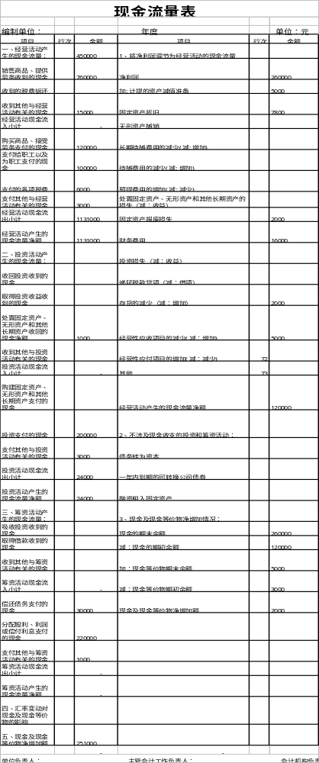
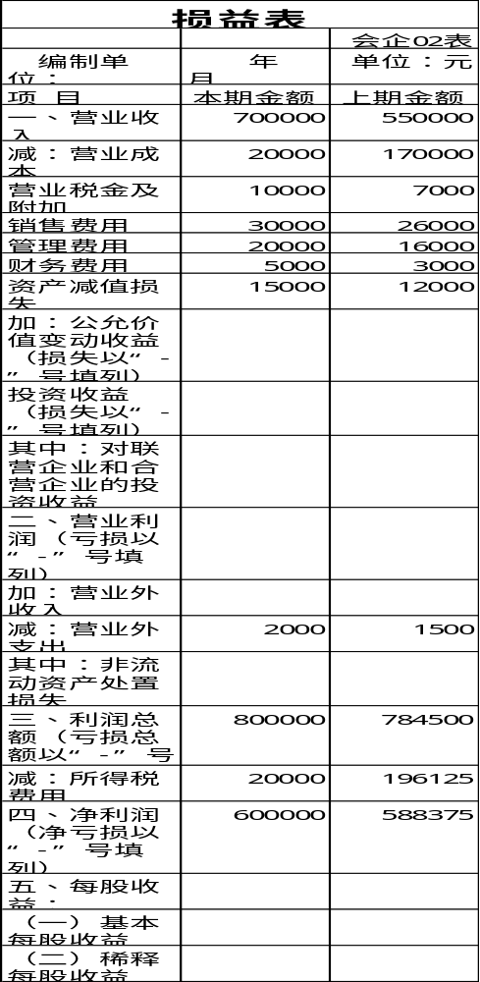

第六部分 融资计划

融资方式
1、未来发展估计需要20万，投资者只能投入10万，其余的可以找其他投资者。在当地有很高的声誉和很强的影响力.
2、委托贷款。所谓委托贷款就是投资方在银行为项目方设立一个专款帐户，然后把钱打到专款帐户里面，委托银行放款给项目方。这个是比较好操作的一种融资形式。通常对项目的审查不是很严格，要求银行作出向项目方负责每年代收利息和追还本金的承诺书。当然，不还本的只需要承诺每年代收利息。

资金用途
主要用于房租，室内装潢，美甲成本，员工支付费用，各种宣传费用，等等。

退出方式
凡退出者能按总投入资金占总资产的百分比，拿公司盈余部分的一样百分比。并在公司中不在占有股权。以后分红也不再有其的份。

第七部分 风险控制
1、竞争激烈。我们应该凭借我们独特的构想，以及真诚的服务态度，让更大的顾客光临我们。让我们的美甲店开的红红火火。
2、冬天将至时,洗甲水易冻,假发易变质,我们应即时处理,把它放置在特定的处理箱中,保存好。
3、派人员出差,到全国各地进行调查,增加本店的经营范围,开拓本店的市场,增加本店的优势,适当更改营销策略,吸引新顾客,为老顾客增加优惠条件。

